**減災のためのスプリンクラ設備配管構造の強度解析**

小林光男＊　後藤芳樹＊＊　小久保邦雄＊＊＊一之瀬和夫＊＊＊

1. **目的**

　我が国では頻繁に地震が発生している．最近20年間でも，1993年の北海道南西沖地震から2013年に発生した東北地方太平洋沖地震に至るまで，多くの地震が起きており，日本列島全体が地震の活動期に入っている事を実感させる程である．１つ１つの地震に特徴があり，地震動や被害の程度もそれぞれ異なり，大都市の直撃は比較的少ないが，二次災害として火災による被害が大きい事が想定される１）.

地震の災害において，二次災害として火災による被害が多く報告されており，災害防止のために様々な防火設備が設置されている．スプリンクラ設備は，自動で消火する消防設備として最も代表的なものである．特に1980年代以前に建設された建物のスプリンクラ設備は，可とう性の低い配管を使用した事例が多いために，地震時においてスプリンクラ設備の破損による消化機能の停止や，漏水に伴う水損の二次被害の危険性も指摘されている．そのため，可とう性の低いスプリンクラ配管が破損する荷重および破損点における配管の変形量の調査を行う必要性も指摘されている２）．

地震による第一次災害により配管設備の漏れや破損などにより，消化機能を失い設置意義が喪失し，破損部から流出する水のために電気系統など様々な障害を起こす事が考えられる．このような背景から，建築構造物のスプリンクラ設備など配管構造の強度的健全性が必要であるといえる．

本報告は，高層建築のオフィスビルをモデルにし，スプリンクラ設備構造が地震の大きさ，その方向の違いによる強度解析を行い更に，支持の剛性による影響を検討したものである．

1. **解析及び解析モデル**

＊　　：工学院大学工学部機械システム工学科教授，　＊＊：工学院大学工学部機械工学科教授

＊＊＊：工学院大学名誉教授

研究モデルは，高層建築のオフィスビルをモデルにし新宿校舎を取り上げ，図1のスプリンクラ設備構造が東北地方太平洋沖地震など地震の実例を考慮して，新宿校舎が受けた地震の大きさ，方向に対する強度解析を行い，各階ごとの応力解析を行っている．解析に使用したソフトウェアはプラント設備設計用の『CAD Worx　®Plant』と『CAESARII®』である。3Dモデルを作成するには、配管図、資料等から形状、寸法、素材、条件を調査することが必要となる。これらの設計及び解析条件をもとに、CAD Worx Plantで3Dモデルを作成する。そして、作成した3DモデルをCAESARIIにシステム出力し、解析を行う。

　　CAESARIIでは、まず圧力、熱力、地震、また腐食や温度等の外力条件や材質と許容応力（規格）のデータを入力する。3Dで配管のどの位置に負荷がかかっているか、どのような変形をするかなどを見ることができる。

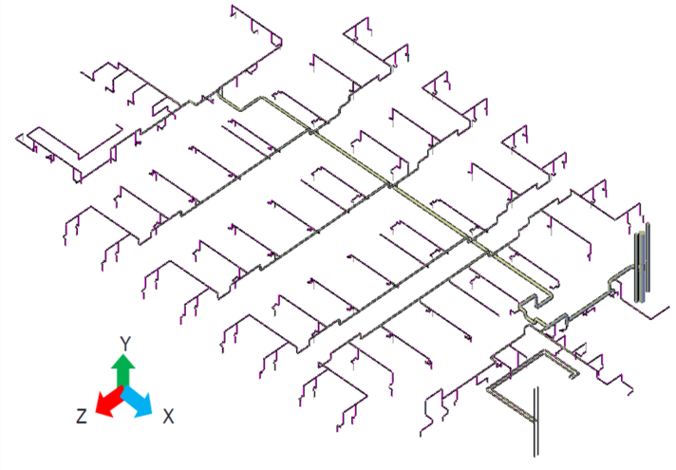

1. 18階のフロアー

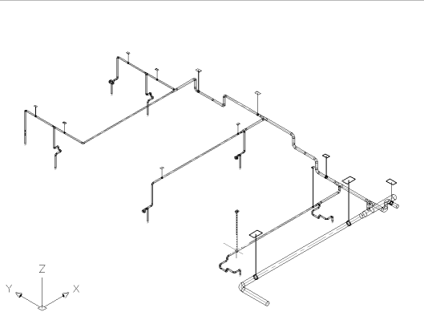

(ｂ) 機械要素設計研究室( 1811室)

図1　新宿校舎18階のスプリンクラー構造の実例

**３．研究内容**

**3.1　配管要素の解析と実験値との比較(平成22年～24年度実験及び解析)**

【1】概要：解析の精度などの確認のために小課題2.1の配管要素の実験結果を使用して、解析結果を比較検討し、両者が比較的良く合う事を確認している。

また、地震負荷例として阪神大震災(0.8G)を想定して、1811室における、現状の支持部の位置と数について、スプリンクラの健全性確保の観点から支持部の数と位置を解析し、最適化を検討している。更に、図1の18階全体の場合について解析している。

【2】解析及び考察：18階フロアの配管構造は地震の負荷を与えることで解析を行い、指示数の削減など少ない本数でも耐えうる構造設計を考え各種構造を検討する。負荷条件として、震度5弱～７を想定した全方向加速度784.532gal（0.8G）の地震の負荷及び阪神・淡路大震災を再現し、応力解析を行った。

UDMで報告した構造要素の試験体は、これと近い構造をいくつか考案し、どのような形状モデルが配管要素の構造として最も優れているかを求める。18階の配管構造では、Y方向に最も強く、 X方向は縦に伸びている配管部分に大きな負荷がかかっており、許容応力の８０％程度に相当し危険となっている。Z方向は負荷が許容応力を超えたため、最もZ方向に弱い設計といえる。 図３に、1811室配管で改善すべき点を考察した。 丸の部分がZ方向の揺れに対し危険で、支持が必要な点、三角の部分がX方向の揺れに不安があるため、支持が必要となる点を意味する。 設計上は問題ないが、現場作業の部分で問題が発生する恐れがあるといえる。

1811室のスプリンクラ配管構造は、３方向のうち、最もZ方向に弱い設計である。また、現在施設されている支持は4本少なく、10本で支える改善が必要となり、支持の在り方を見直すことが必要である。問題のない設計をしても、施工時において現場合わせとうが行われており、問題が発生する恐れがある。

加力実験の構造要素である試験体の解析を基により強度の高い構造要素を検討し、最適構造モデルを示した。また、いくつかのモデルから負荷方向ごとに検討した結果、X方向に強い構造はモデル5、Y方向に強い構造はモデル3、4、5、Z方向に強い構造はモデル3である。また総重量はモデル6が最も軽い。総合的にみると、Y方向、Z方向に強く、コスト面も踏まえるとモデル3が最も優秀な構造であるといえる。

【3】まとめ*：*スプリンクラ設備の構造について１８階の配管構造モデル、部分（要素）構造モデルについて解析を行い、次の結論を得た。

　　1)まず３Dモデルを作製することは、より構造が分か

り易くなり、組み立てもしやすい。

2)配管のわずかな違いによってもかかる負荷荷

重の大きさや位置が変化する。

　　3)配管の構造を考えるうえで、解析は必要不可欠なも

の　であり、組み立てをする際にはまず解析をした上で進

め　ていくことが重要である。

　　4)構造の要素部分の解析を進めるよりも実態に近い、

なるべく全体像を解析することでより現実に近い結果が求められ良い構造を製作することができる。

　　5)今までは軽視されていた配管であるが、繊細な部分

で　あるために建築構造システムを設計する上で今後見直

す　必要がある。

**3.2　地震の大きさ及び方向に対する強度解析(平成成22年～24年度)**

【1】概要：図1の18階モデルについて、地震負荷力（重力加速度）を変化させ、各負荷段階における地震の方向(X,Y,Z)について、それぞれの解析をしてどの点で許容応力に達するかを調べている。これによりX,Z方向においては、倍以上の負荷に耐えられるようになることが分かり、近年の大きな地震の数値と比較しても安全側になる。更に、解析結果をもとにして支持位置の見直しをしている。

【2】解析及び考察：図1の１部屋配管構造モデルにおいて，はじめに支持をつけずに配管の重さのみの負荷荷重で解析を行い，応力負荷のかかる場所と大きさの解析を行い，その解析結果を図2に示す．部屋の天井裏にある配管構造の総重量は,2.56kNであり，配管構造には全体的に赤色を帯びた部分が枝管の出ている主管に生じ，支持による影響が大きい事が分かる．これより負荷を与えなくとも自重だけで壊れる程大きな負荷がかかる設計であることがわかり，このため支持は必要不可欠なものであることが伺える.また，目視により支持を取り付けた部屋配管構造の場合の解析結果は,Y方向に最も強く, X方向は縦に配列している構造の部分に負荷がかかる事が分かり，許容応力の80％程度となりやや応力が大きくなる．また，Z方向では負荷が許容応力を超えるため，最もZ方向に弱い設計といえる.

図3は，既存の部屋の配管構造に取り付けてある支持に対して取り付け位置を改善した場合の解析結果である図は丸印の部分がZ方向の揺れに対し危険部分と．

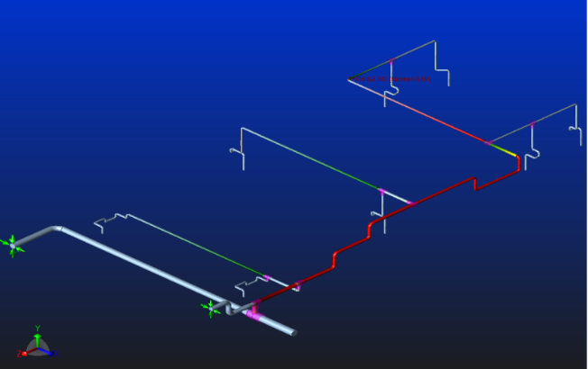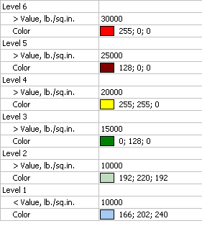

図２ 1811室における配管構造の解析結果

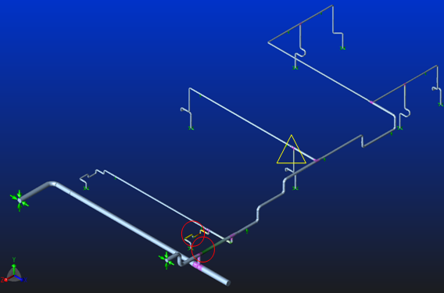

図３　支持の追加による解析結果

なり，支持が必要な点である．また，三角印の部分がX方向の揺れに不安になるため,支持する必要性を意味している．また，部屋配管構造において，3方向のうち，最もZ方向が最も強度的に低く，支持数については，既存の支持数14本に対して，4本少ない10本に支持数を低減でき，支持の在り方を見直すことができる．更に設計上の問題ではないが，建築構造の設備においては，現場合わせ的な部分があり，施工図面と合わない部分もあり，特に目に付かない天井裏の配管などは施工上の問題点となる可能性が示唆される．

【3】まとめ：高層建築のスプリンクラ用配管構造に着目して，部屋に特化した部分構造について，地震負荷の揺れの方向を変化させて与え構造の強度を検討している．

1)支持の条件が重要であり，現在施設されている支持によりＺ方向負荷に対する強度及び健全性を保守している．また，この種の支持数に対して，支持のあり方を改善する事を示唆した．

2)建築構造において，軽視されがちである配管構造であるが，災害時の対応に関して重要な部分であり建築構造システムを設計する上で更に検討する事が必要と考える．

3)建築及び土木分野で行われる現場合わせにより，計画図及び施工図と実際の配管が異なることがあり，解析上の注意点として挙げられる．

**3.3　東日本大震災の負荷条件における解析結果(平成2４年度)**

【1】概要：図1モデルについて、本学で観測された東日本大震災の生のデータを入力することでより実際に近い解析をした。XYZそれぞれの観測された最大加速度を入力し、解析を行っている。結果として東日本大震災により新宿校舎で観測された加速度は、震源地から遠かったこともあり、配管にとって大きな影響はなく、どの成分も、ほぼ同じ応力のかかり方を示し、高層ビルではあったが、配管への影響は大きくはなかったといえる。

　また、東日本大震災で観測された階ごとのデータ(久田先生のデータ：B6,1,8,16,22,24,29)の最大加速度を、南北、東西、上下に分け解析を行っている。結果として階が変わることでは軽微なさ差である事が分かり、配管自体にかかる応力はどの階でもほぼ同じになることが覗える。応力の集中した箇所も各階及び方向とも同じような個所を示した。

【2】解析及び考察：

[応力解析における負荷荷重の影響解析]

負荷は地震を再現したもので，加速度を0.2G刻みで上げていく．配管に与えられた加速度の大きさで，許容応力と配管にかかる応力とを比較する．この解析結果を図4と図5に示す．図5では，丸がX方向，四角がY方向，三角がZ方向にそれぞれ配管に応力が最もかかった場所を意味する．

工学院大学18階スプリンクラ設備の配管構造は，Y方向への負荷に対して，1G までに許容応力を超えることがなく，他方向の負荷と比べ，比較的安全といえる．Z方向に加わる負荷は，約0.9Gで許容応力を超えることがわかる．X方向へかかる負荷に対しては0.5G弱で配管の許容応力を超えてしまう．このため，X方向への強い揺れが発生すると，配管が破損する恐れがあるといえる．また，実際に最も負荷がかかる点のほとんどは，配管構造の枝分かれした末端部分であるといえる．改善策として考えられるのは，支持を増やすこと，支持の方向を考え設置すること，現在では記されていない部分の設計図を，地震に強い設計として作り，壊れにくい最適な形状で配管構造を作るということがあげられる．

[応力解析における階層の影響]

工学院大学では，東日本大震災による観測データがとられており，地下6階から，1階，8階，16階，22階，24階，29階に観測地点がある．これらの点で観測された加速度の最大点を，本研究用で作成した配管構造モデルにかけることで，階の違いによる応力のかかり方の違いを比較する．

まず，地震動を観測するためのセンサが3成分すべてそろっている24階の解析を大きくとり扱う．実際に24階で観測された加速度に対する解析結果を図6に示す。

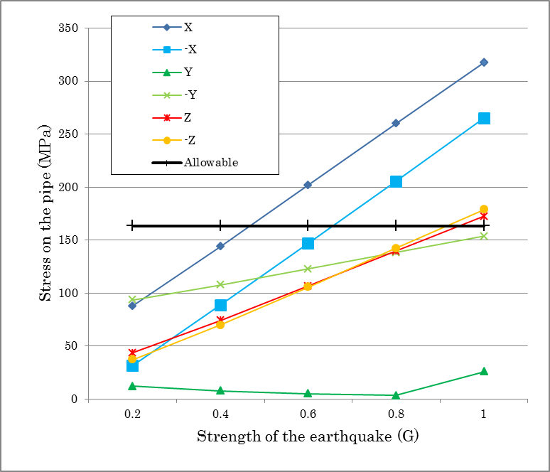

図４　負荷が増えたときの応力の変化

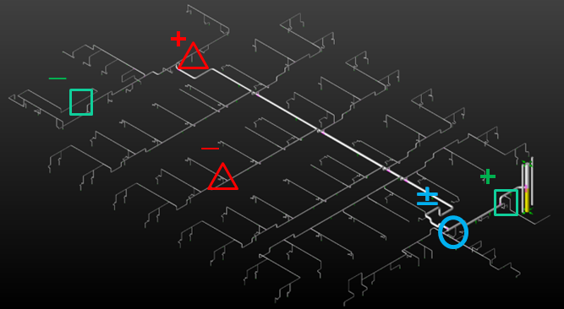

図５　配管にかかる応力の最大点

解析結果から言えることは，HPGSLに設定されて災の際に新宿校舎で観測された加速度は，震源地から遠か

ったこともあり，配管にとっては大きな影響をもいる許容応力値の163.58MPaと比較しても安全域にあることになるということである．これは，東日本大震たらさなかった結果であると考えられる．また，他方向もほぼ同じ位置，同じ数値を示した．高層ビルということもあったが，配管への影響という面においては大きくなかったといえる．また，どの成分もほぼ同じ応力のかかり方を示していることが見て取れ，特に最も応力が集中する箇所は，黙視できないことによる支持の不足だったためである．

また，24階以外の部分でも実行し，それぞれの方向ごとに比較する．図7にこの結果を載せているが，結果として，階ごとに極端な応力の違いがないことがわかる．特に西，北，南は1MPa以内に収まるほどの微々たる差でしかない．確かに，本校校舎で観測された値を見ると，高層階であるほど揺れが大きく，その分だけ加速度も高層階が高い値を示している．しかし階の違いだけでは，配管に大きな影響を及ぼすだけの加速度の違いはなかったと考えられる．地震自体がもっと大きくなけ

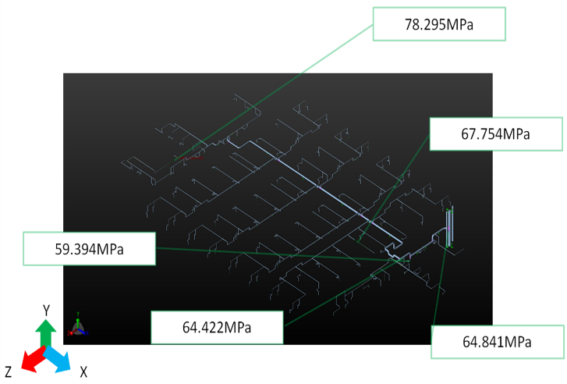

図６　２４階の解析結果（東方向）

図７　階ごとの解析結果

れば配管への影響は大きくなると考えられる．

[配管要素の静的加力実験の解析]

配管静的加力は，建築学科の研究で行われた実験で

ある．試験体は，呼び径25[A]のSGP配管を使用し，エルボやチーズは，ねじ込み式で接合されている．配管静的加力実験は，二股に分かれた一端を固定した試験体を，もう一端に上方向へ力をかけていくことで配管が破損するまでを見る（図６）．この実験を解析することにより再現している．表１には試験体ごとの寸法を示している．

　この試験体を再現するにあたって作成したモデルは，溶接により管同士を接合したものとねじ込み式のものである．これら2種類のモデルの解析結果と，実験結果とを比較し，検討，考察をしていく．

まず解析で求めたこの２種類の値を比較するものとする．解析結果は図７のようになったが，溶接により接合された試験体の解析結果で，応力が最も高い点は，固定端から最も近しい位置にある曲げの部分になっていることがわかる．また，ねじ込み式の試験体の応力が最も高い点は，固定端付近に取り付けられたチーズの部分であることがわかる．応力の比較をすると，ねじ込みされた試験体のほうが，溶接により接合された試験体よりも応力が高くなっている．これは，溶接された試験体のほうが，ねじ込みにより作られた試験体よりも丈夫であることをあらわにしている．

　次に参考文献の実験より求められた結果と，ねじ込み式の解析により求めた結果についての比較を行う．解析で求めたものは，チーズと管のつなぎ目の部分が最も破損する確率は高く，実験で破損した部分も破損の確率でみると実験結果と解析結果は一致するものと言える．

　次に荷重に対する強さの比較をする．図８がその比較だが，ほぼ実験値内に解析値が入っており，実験と解析が一致することがわかる．実験値と若干のずれは，目分量によるものとなるために精度が悪いという理由や，降伏点の取り方の違い，実験と解析で使われている材料の違いによるものなどが考えられる．

変位についての比較は，実験で求められた変位は，解析で求められる変位と比較し，大差がなく一致していると言える．ここに表れた誤差の原因として，配管に施すねじ切りのむらや，実験環境の面で大きな伸びがあったなどが考えられる．

【3】まとめ：主にフロア全体の配管構造のモデルについて，地震による加速度を負荷とし，揺れの大きさや方

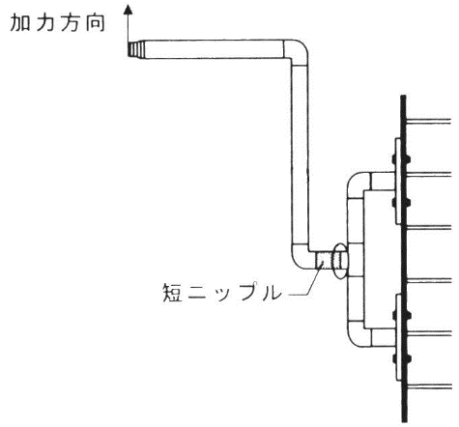

C

B

A

図８　加力実験

|  |  |  |  |
| --- | --- | --- | --- |
| (㎜) | **A** | **B** | **C** |
| １ | 195 | 324 | 4 |
| ２ | 215 | 364 | 14 |
| ３ | 255 | 384 | 14 |
| ４ | 690 | 164 | 4 |
| ５ | 205 | 439 | 4 |
| ６ | 255 | 404 | 14 |
| ７ | 235 | 524 | 4 |
| ８ | 220 | 179 | 44 |
| ９ | 255 | 194 | 44 |

表１　試験体の寸法

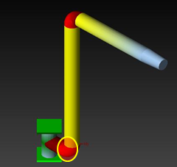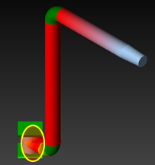

図９　解析による応力の分布

（右が溶接、左がねじ込み式）

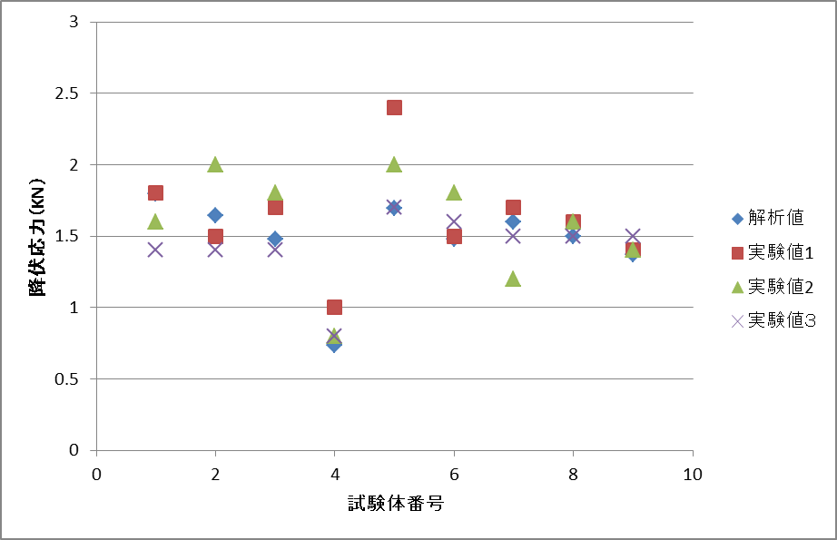

図10　解析と実験値の比較

向を変化させて与え，配管構造の強度を検討した．また静的加力実験をコンピュータ上で再現することでスプリンクラ設備を構成している要素の詳細なデータを取る

ことができ，また解析の妥当性を確認するといった作

業をしている．

1)スプリンクラ配管構造に南北，上下，東西の成分ごとの地震負荷を与え，配管構造の強度を検討した．ここで構造内ではどういった点に応力が発生しやすいか，どの方向から与えられた負荷に対して弱いのかを確認した．

2)実際に発生する地震の多くは，配管自体に大きな影響を与えるものではないが，大地震でかつ震源地が近い場合には配管の破損の恐れがある．可とう性のある管を使用することが望ましいが，できない場合は支持の検討が良い選択であると考える．本研究では支持のあり方を改善する事を示唆し，支持の条件や支持数は非常に重要な役割を持つことを証明した．現状では問題ないと言える支持も，コスト面，安全面を考慮した支持数やその位置をさらに改善していくことが必要と考える．

3)配管は，その状況，用途に合った部材，接合方法，構造を考える必要がある．スプリンクラ設備を構成するうえで問題となるのは建築及び土木分野で行われる現場合わせである．解析の中でもこれらの点に応力が掛かりやすいことが見て取れる．計画図及び施工図と実際の配管が異なることがあり，解析上に注意が必要なだけではなく，感覚だけでつなぎ合わせることは問題が起こりやすい点と考えられる．

**3.4　スプリンクラの材料及び支持要素の剛性が解析結果に及ぼす影響(平成25～26年度)**

【1】概要：配管構造材料の材質及び支持要素の剛性の影響を解析して行く予定である。内容としては，昨年に引き続き工学院大学新宿校舎を対象に，高層ビルの解析モデルとして取り上げ，オフィスビルに類似構造を持つ天井裏のスプリンクラ配管設備を現実に近い形で解析をする．なお，支持の位置は図面に配置が記されていないため，明確な取り付け箇所がつかめなかった．そのため実地検証により目視することで位置を確認し，モデル化している．黙視できない位置にある支持については，規定通りおおよそ2m以内の間隔で支持をつけることにより実物を再現している．特に支持部がスプリンクラ配管構造に及ぼす影響を明らかにするものである．上から吊るすタイプの支持棒は，+Y方向を固定

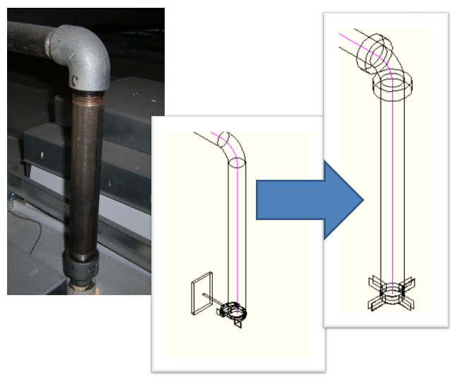

図11　モデルの変更例

という条件で再現しており，初期設定である剛の状態から，剛性を小さくしていき，その状態で静の荷重をかけた配管への影響を比較する．これにより，支持位置，支持の個数，配管の構造自体の評価をしていく．

　また，ソフトウェアがバージョンアップしたため，それにともないモデルの変更を行った．構造自体の形状に変更はないが，今までの配管構造のモデルデータは，そのパーツごとの接続方法をすべて溶接接続としていたが，今年度の新しい配管構造モデルでは，末端部の呼び径25の部分をねじ込み式に変更した．これにより解析結果をより現物に近づけるべく改良した．図11に，今までのモデルと新しいモデルとの比較を記す．これはモデルの一部分であり，実際の詳細部分を示す．

【2】解析及び考察：[解析に及ぼす支持剛性の影響]

負荷は地震を再現した加速度であり，0.2Gから1.0Gまでをモデルに与えていく．この作業を，支持の剛性を変更し，繰り返し行っていく．剛性の値は，10N/cmから50N/cm，100N/cm，500N/cm，1000N/cm，5000N/cmと増していき，これをグラフに起こしていく．この結果より，支持の剛性が及ぼす配管への影響を求める．

解析結果を図12，図13に示す．図12は，地震負荷(加速度[G])に対する許容応力比[%]の結果であり，特に数値にばらつきがみられたZ方向の結果である．図13は，支持の剛性[N/cm]に対する許容応力比[%]の対数で示している．また，応力の分布を図14に示す(スペースの関係上＋X方向のみ）．

　図12から，剛性が小さい方から500N/cm付近までは許容応力比が徐々に低下していき，剛性が500N/cm以上になると重力加速度に対する許容応力比に大きな違いがなくなってくることがわかる．図12はZ方向の結果であるが，図13より確認すると，Z方向以外の４方向では，100N/cmでもこれらは大きな違いがなくなる（Y方向だけは重力方向のため数値が他と比べ異質なものとなっている）．

従って，工学院大学新宿校舎の配管構造では，剛性500N/cmの支持で支えることが最低限必要であるということがわかった．また，重力加速度が１G付近で許容応力を超えているが,東日本大震災の際に工学院大学で観測された加速度は，X,-X, Z,-Z方向に0.1G程度，Y,-Y,方向に0.5G程度なので，今回の解析と比較しても実際の影響はあまりなかったといえる．

　震源地に近い場合や，直下の場合，建物自体には１Gを大きく超える加速度がかかる恐れもあるが，実際には配管にかかる加速度はこれを下回ることが考えられる．安全率を含め考えると配管が壊れることはないと考えられるが，支持位置の見直し，材料の選択の見直しをすることで，安全性を確保すべきと考える．

図14より応力分布図を各方向の揺れから見ても，枝分かれした末端か，またはそれにほぼ近いような細い管の部分に応力の最大値が来ていることがわかる．よって細く枝分かれした先端部に特に注意が必要であることがわかる.

[解析結果に及ぼす配管材料の影響]

支持の剛性を変える解析結果では，主に1Gを超えることで，許容応力比の100%を超え，この改善策として配管に使用する材料を変更し，解析を行った．ここではスプリンクラ設備に与えられた加速度の負荷に対し，配管材料の違いにより支持構造にどれだけの影響が出てくるのかを比較する．材料として選択するのは，解析ソフトのデータベース内に存在するものの中から，材料密度の高いものの代表として「銅ニッケル」と「モネル合金67Ni30Cu」，材料密度の低いものの代表として，「アルミニウム」と「繊維強化プラスティック管」を選択した．これに通常用いられる鋼と比較する．材料の密度と配管構造の総重量を表２に示す．

同じ条件にするために，配管の外径と肉厚は統一している．ここに，加速度1.0Gを負荷としてそれぞれの材料のもとに与え，最大応力値を比較する．ここで，1.0Gは，もともと行っていた研究のうち，鋼管では許容応力値を超えだす部分であるためであることと，震度6強前後の大規模な地震の最大の値として，観測されうる値であるために設定したものである．

解析結果より，総重量と配管構造内での応力の最大値の関係をグラフにまとめたものが図12である．図は， 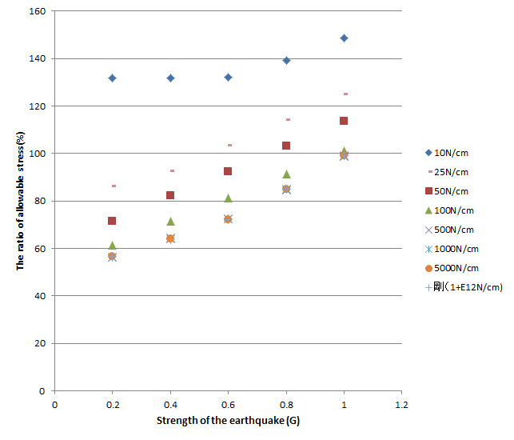

図12　地震負荷に対する許容応力比

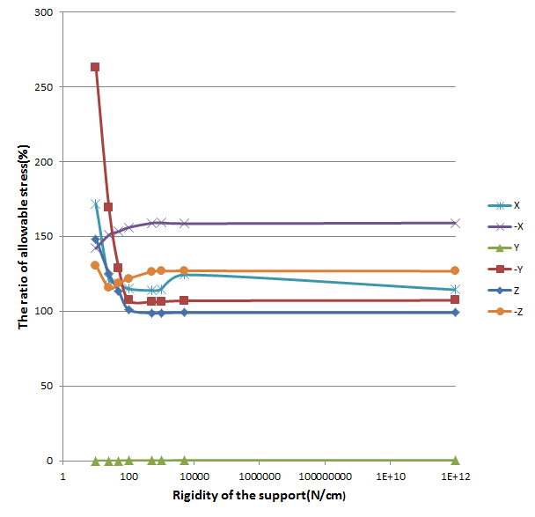

　図13　支持の剛性に対する許容応力比

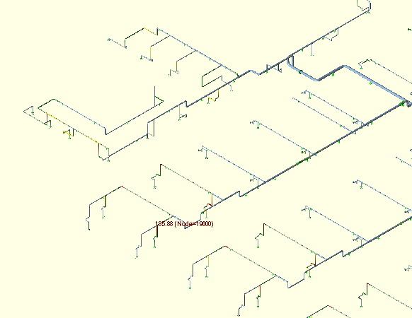

図14　配管構造に発生する応力の分布

ることが分かる．これらの点を近似線で結んだ時，重材料ごとに５種類それぞれプロットの形を変えてあり，X,-X,Y,-Y,Z,-Z 方向のそれぞれの成分ごとの解析結果を示したものである．図より，材料密度が小さく，配管の総重量が軽いと配管自体にかかる最大応力が小さくなり，材料密度が大きく，配管の総重量が重くなるにつれて，配管にかかる応力が大きくなってい

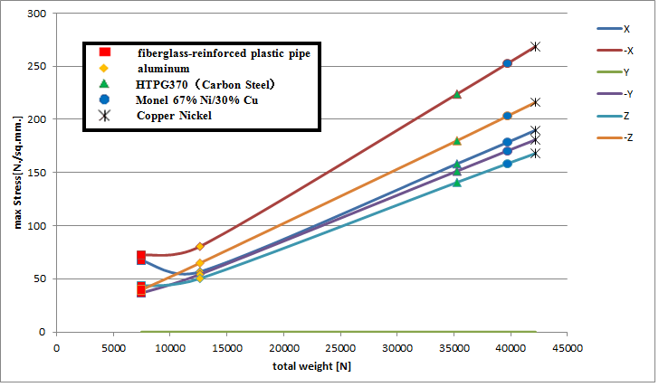

図15　総重量に対する最大応力と材料の影響

く．これは吊ってある配管の持っている自重と負荷である加速度がかけ合わさることで，固定端に大きな負荷が掛かっていくためであると考えられる．配管のパーツは多く，すべて合わさることで，重量が大きく違ってくるため，配管の重さというものを考えることが大事となってくるということがいえる．

【3】まとめ：フロア全体の配管構造のモデルについて，地震による加速度を負荷とし，揺れの大きさや方向を変化させて与え，配管構造の強度を検討した．以上これらの解析結果から得た結論を次のようにまとめる．

1) スプリンクラ配管構造にX,-X,Y,-Y,Z,-Z方向のそれぞれの成分ごとの地震負荷を与え，配管構造の強度を検討した．支持に重きを置いた今回の解析では，この種の支持数に対して，支持のあり方を改善する事を示唆した．今回の解析では，支持の剛性の最適な値は500 N/cmであり，この配管構造を支えるうえで必要最低限の剛性の値といえる．

2)実際に発生する地震の多くは，配管自体に大きな影響を与えるものではないが，大地震でかつ震源地が近い場合には配管の破損の恐れがある．可とう性のある

管を使用することが望ましいが，できない場合は支持の検討が良い選択であると考える．本研究では支持のあり方を改善する事を示唆し，支持の条件や支持数は非常に重要な役割を持つことを証明した．現状では問題ないと言える支持も，コスト面，安全面を考慮した

支持数やその位置をさらに改善していくことが必要と考える．

|  |  |  |
| --- | --- | --- |
| **Material** | **Density [kg/cm]** | **total weight[N]** |
| **Copper Nickel** | **0.00937** | **42172.5** |
| **Monel 67% Ni/30% Cu** | **0.00880** | **39705.9** |
| **HTPG370（Carbon Steel）** | **0.00783** | **35258.8** |
| **Aluminum** | **0.00280** | **12620.6** |
| **Fiberglass-reinforced plastic pipe** | **0.00166** | **7475.4** |

**４．おわりに**

本小課題では，高層建築のオフィスビルをモデルにし，スプリンクラ設備構造が地震の大きさ，その方向表２　材料の密度と配管の総重量

の違いによる強度解析を行った．尚，高層建築の解モデルを本学新宿校舎を解析対象にしている．更に，支

持の剛性による影響を検討した．

1)地震負荷例として阪神大震災(0.8G)を想定して、現状の支持部の位置と数について解析し、スプリンクラの健全性確保の観点から支持部の数と位置の最適化を検討した。

**2)**地震負荷力を変化させ、各負荷段階における地震の

方向(X,Y,Z)について、許容応力に達する負荷外力を検

討した。そして､新宿校舎は近年の大きな地震の数値

と比較しても安全側になっていることが分かった。

**3)**本学で観測された東日本大震災の生のデータを入力

することでより実際に近い解析を行った。

解析結果から,東日本大震災により新宿校舎で観測さ

れた加速度は、震源地から遠かったこともあり、配管に

とって大きな影響はなかった。また、東日本大震災で観

測された階ごとのデータ(久田先生のデータ：B6,1,8,

16,22,24,29)の最大加速度を、南北、東西、上下に分け

解析を行っている。

4)スプリンクラの材料及び支持要素の剛性の影響を解

析し，現実に近い形で解析を行った。上から吊るすタイ

プの支持棒は，+Y方向を固定という条件で再現してお

り，その状態で静の荷重をかけた配管への影響を比較

する．これにより，支持位置，支持の個数，配管の構造

自体の評価を行った。

建築では軽視されがちである配管設備の構造だが，

ライフラインの確保及び減災工学の立場から，配管設

備の健全性も重要な意味を持つ．建築構造システムを

設計する上で更に検討する事が必要と言える．このよ

うな配管設備等の解析は，実際に建物が建てられる段

階でも取り入れるべきであり，災害が発生した二次災

害を未然に防ぐことにつながっていくと考える．

**【参考文献】**総合研究所・都市減災研究センター(UDM)

研究報告(平成22年)～(平成25年),